Муниципальное казённое дошкольное образовательное учреждение
«Детский сад «Берёзка»
г. Палласовки Волгоградской области

Статья на тему
«Музыка как средство для нравственно-патриотического воспитания детей»

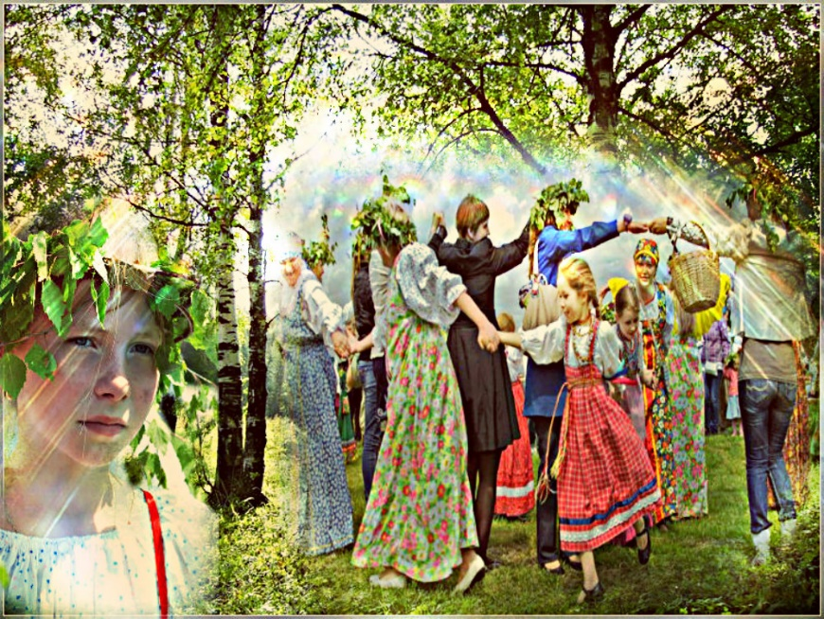

Подготовила
Бадамшина Ольга Николаевна,
музыкальный руководитель
1 квалификационной категории

2022 г.
«Музыка как средство для нравственно-патриотического воспитания детей»
«Только тот, кто любит, ценит и уважает накопленное
и сохраненное предшествующим поколением, может
любить Родину, узнать её, стать подлинным патриотом»
С. Михалков
В настоящее время, каждый человек пытается сохранить мир и покой в своем доме, оградить детей от зла, жестокости и агрессии окружающего мира. Нравственно-патриотическое воспитание – одна из актуальных и сложных проблем, которая должна решаться всеми, а в особенности, теми, кто имеет отношение к подрастающему поколению.
В методологическую основу разработки и реализации ФГОС ДО заложена концепция духовно-нравственного развития и воспитания личности гражданина России. Одним из компонентов образовательной области «Социально-коммуникативное развитие» ФГОС ДО является патриотическое воспитание дошкольников, позитивная социализация детей дошкольного возраста, приобщение детей к социокультурным нормам, традициям семьи, общества и государства.
Чувство патриотизма… Доступно ли оно маленьким детям? Исходя из опыта работы по патриотическому воспитанию, можно дать утвердительный ответ: дошкольникам, особенно старшего возраста, доступно чувство любви к родному дому, семье, к родной земле, к родному городу, культурному прошлому своего народа, уважительное отношение к традициям и праздникам, историческим событиям.
Поэтому нужно постараться на музыкальных занятиях и праздниках создать благоприятные условия для патриотического воспитания.
Ставлю перед собой следующие задачи:
– воспитание у ребенка любви и привязанности к своей семье, дому, детскому саду, городу;
– формирование бережного отношения к природе и всему живому;
– развитие интереса к традициям и культуре;
– знакомство детей с гимном государства;
– воспитание чувства ответственности и гордости за достижения страны;
– формирование толерантности, чувства уважения к другим народам и их традициям.
Одним из важных этапов работы в этом направлении является использование музыки при ознакомлении детей с образом Родины. От того, какими глазами ребенок увидел окружающее, что поразило его воображение, какие уроки извлек он из рассказов о событиях современности и историческом прошлом страны, зависит и становление личности гражданина. Вот почему нужно помогать ребенку, открывать историческое прошлое и настоящее нашей Родины. Важно, чтобы у ребенка проявлялась гражданственность в чувствах, в сознании, в поведении.
Поскольку музыка способна воздействовать на чувства, настроения ребенка, она способна преобразовать его нравственный и духовный мир. Следовательно, музыкальная деятельность, музыкальное искусство способствуют нравственному и патриотическому становлению человека, формированию его личности. Главной целью своей педагогической деятельности я считаю нравственно-патриотическое воспитание дошкольника, обогащение его духовного мира через развитие музыкальных способностей.
В воспитательно-образовательной работе по музыкальному развитию детей, предусмотрены различные виды деятельности: слушание музыки, пение, музыкально-ритмические движения, игра на детских музыкальных инструментах.
В своей работе я достаточно часто использую народные игры с пением и движением. Эти игры развивают интерес к пению, память, умение правильно передавать мелодию. В играх такого плана дети учатся передавать в движении художественный образ. Но самое главное – через игру русская народная песня входит в быт; дети учатся общаться, знакомятся с малыми жанрами народного творчества, приобщаются к народным традициям. Последовательное ознакомление дошкольников с произведениями народного творчества помогает им лучше понять мудрость русского народа, в результате у них развивается интерес и уважение к своему народу, восхищение его талантом. Правдиво отражая реальную жизнь, народная песня способна оказывать активное моральное воздействие на сознание детей. Произведения русского музыкального и устного народного творчества, используемые в работе с дошкольниками, просты, образны, мелодичны, поэтому дети их быстро усваивают. Также я широко использую в своей работе многообразие народной музыки для разучивания танцевальных движений.
Большую роль в нравственно-патриотическом воспитании дошкольников играют праздники и развлечения. Стоит отметить, что при организации и проведении праздников реализовываются все виды музыкальной деятельности. Праздник помогает детям научиться творчески самовыражаться, свободно общаться со сверстниками и взрослыми. Праздник – это всплеск положительных эмоций. А эмоциональный фактор, по мнению В.А. Сухомлинского, «единственное средство развивать ум ребенка, обучить его и сохранить детство».
Нравственно-патриотическое воспитание дошкольника – прежде всего воспитание любви и уважения к матери. А как ждут дети мамин праздник! С каким настроением они разучивают песни о маме, бабушке. Сколько нежности и тепла вкладывают в свое исполнение. Ведь они поют о самых любимых людях! Особенно нравится детям, когда мамы, бабушки являются непосредственными участниками праздника. Взрослые и дети вместе играют на музыкальных инструментах, участвуют в играх, аттракционах. Дети дарят подарки мамам, бабушкам, изготовленные своими руками. Песни о маме устойчиво вошли в детский репертуар. Чувства малышей отличаются простотой, непосредственностью:
Я для милой мамочки
Испеку два пряничка.

В мелодии этой песни (А.Филиппенко «Пирожки») звучат и любовь, и ласка, и желание сделать маме приятное.
Более сложные чувства у старших дошкольников. Это и гордость за свою маму:
Пускай узнает ветер, и звезды, и моря,
Что лучше всех на свете мамочка моя!

И чувство дружелюбия: мама – старший друг и товарищ (песня Ю.Слонова «Мы с мамою нашей большие друзья»),
И чувство нежной радости, ласкового спокойствия (песня А.Филиппенко «Хорошо рядом с мамой»).
Очень верно подметил русский писатель Ю.Я.Яковлев: «Любовь к Родине начинается с любви к матери. А человек начинается с его отношения к матери. И все лучшее, что в человеке, достается ему от матери».
В рамках нравственно-патриотического воспитания хочется выделить еще такие праздники, как День Победы, День защиты детей, День России. Важное место в воспитании дошкольников занимают праздники, связанные с традициями народа, так как они объединяют в себе почти все элементы духовно-нравственного воспитания. Ежегодно по плану детского сада мы проводим фольклорно-игровые развлечения: «Святки-колядки» и один из любимых праздников русского народа – Масленицу. Наблюдая за детьми во время проведения фольклорных праздников, театральных представлений, виден их живой интерес к этому процессу и познавательная активность. У детей рождается ответное душевное чувство, интерес к обычаям и культуре народа, носителями которой они являются, гармонично формируются нравственные ценности, представление о добре, красоте, правде, которые приобретают в наши дни особую значимость.
Чувство любви к родной природе – еще одно из слагаемых патриотизма. Именно, воспитанием любви к родной природе можно развивать патриотическое чувство дошкольников: ведь природные явления и объекты, окружающие ребенка, ближе ему и легче для его восприятия, сильнее воздействуют на эмоциональную сферу. Выразительность музыкального языка, яркость и поэтичность стихов помогают детям почувствовать теплоту и сердечность песен, воспевающих красоту родной природы.
Помимо этого, в разделе слушания музыки программой предлагается много инструментальной музыки, которая характеризует образы природы. Например, пьесы из альбома П.И.Чайковского «Времена года».
И, конечно, стоит отметить, что русская классическая музыка – это достояние России. Ни одна страна мира не может представить такую блестящую плеяду великих композиторов. Поэтому классическая музыка должна звучать на музыкальных занятиях, начиная с младших групп, а в старших группах, важно акцентировать внимание ребенка, на то, что это именно русский композитор, наш соотечественник.
На русских песнях, прибаутках, частушках, у детей дошкольного возраста воспитываются качества во все времена отличавшие русский характер: доброта, открытость, достоинство, сострадание, благородство.
Особое значение в рамках нравственно-патриотического воспитания имеет тема «Защитники Отечества». Эта тема любима детьми. Героизм, мужество, готовность совершать подвиги во имя родины – эти черты российского воина понятны старшим дошкольникам, вызывают у них уважение и желание быть такими же мужественными и смелыми. Песни военной тематики легко запоминаются детьми, в основном они написаны в жанре марша, содержание их созвучно с желаниями ребят быть сильными и смелыми защитниками нашей Родины.
Ежегодно воспитанники нашего детского сада принимают активное участие в межмуниципальных и областных вокальных конкурсах. Это конкурсы патриотической песни «Катюша», «Чистое небо», «Сквозь года гремит Победа» и др.
Разучивая с детьми песни военной тематики вижу, что иногда дети не до конца понимают про что поют. Поэтому в ходе бесед стараюсь рассказать о героическом подвиге нашего народа в годы Великой Отечественной войны, показываю ребятам иллюстрации, фотографии. Разучивая патриотические песни, у детей идет пополнение словарного запаса. Они узнают такие новые слова как: землянка, ордена, безымянная высота. Знакомлю их с известными памятниками и скульптурами, такими как «Родина-мать зовет», Солдат-освободитель в Трептов-парке г.Берлина.
Работа с родителями
Работа по формированию нравственно-патриотического воспитания более эффективна, если установлена тесная связь с родителями детей. Родители в соответствии с ФГОС ДО являются равноправными участниками образовательного процесса.
Большинство родителей активно участвуют в процессе, разучивают стихи, слова песен, с детьми, помогают приготовить костюмы для выступления.
Работа в социуме
Значение социума для дошкольника также велико, как и значение семьи. И именно здесь сходятся воедино задачи общества, ДОУ и семьи, заинтересованность в воспитании духовно-нравственной личности.
Всем известно, что детский сад и является “островком детства”, но он не может существовать изолированно от города, области и страны в целом, поэтому в данном направлении также проводится работа:
- участие в тематических районных, областных вокальных и танцевальных конкурсах;
- взаимодействие с Детской школой искусств, посещение концертов в школе и встречи с художниками;
- ежегодное посещение Палласовского районного историко-художественного музея.

Таким образом, приобщая детей к музыкальному наследию своего народа, мы воспитываем в них чувство патриотизма, а оно неотделимо от воспитания чувства национальной гордости. Безусловно, работа в данном направлении интересна и очень важна, поэтому её обязательно нужно продолжать, поскольку считаю, что встреча с музыкой поражает воображение детей, помогает воспринимать чувства любви к Родному краю и окружающему его миру. И от нас с вами зависит, какими будут наши дети, что они унесут из детства.
Пусть это будет богатство души, полученное от общения с высоким искусством – музыкой!

